Manual de Usuario

Snake

Versión 1.9

Desarrollado por:

Bryand Brenes Zúñiga

Contenido

Ventanas 4

Ventana Principal 4

Juagar 4

Continuar juego 6

Opciones de configuración 6

Tabla de Calificaciones 7

Ayuda 8

Acerca de 8

Salir 8

Antes que nada, este manual de usuario está pensado para la versión 1.0, ya que está versión en la 0.9 se mostrara con letra negra (la de defecto) los que esté completo, de color naranja (ejemplo) lo que esté implementado, pero no completo, se indicara cual es la razón por la que esté de este color. Y de color rojo (ejemplo) lo que está planeado, pero no completo, ejemplos, ventanas sin crear o extras planeados.

# Ventanas

## Ventana Principal

Cuando se abre el juego lo primero que se muestra es la ventana principal

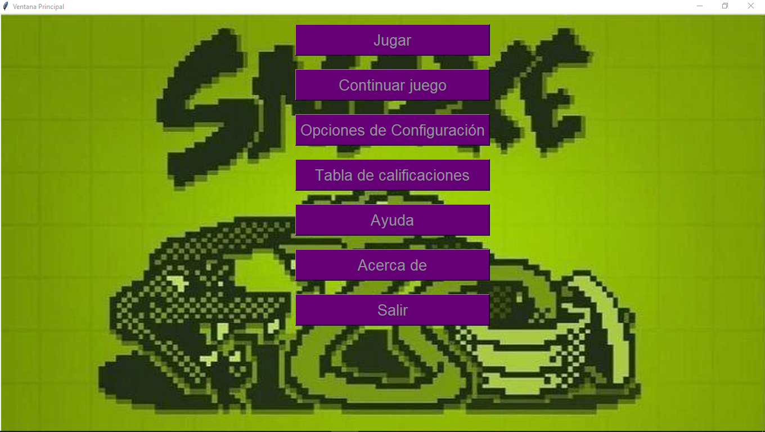

La cual se ve de la forma anterior, desde esta, podremos acceder a las otras ventanas con los botones que se muestran en la imagen.

## Juagar

Cuando abramos esta ventana se iniciará el juego

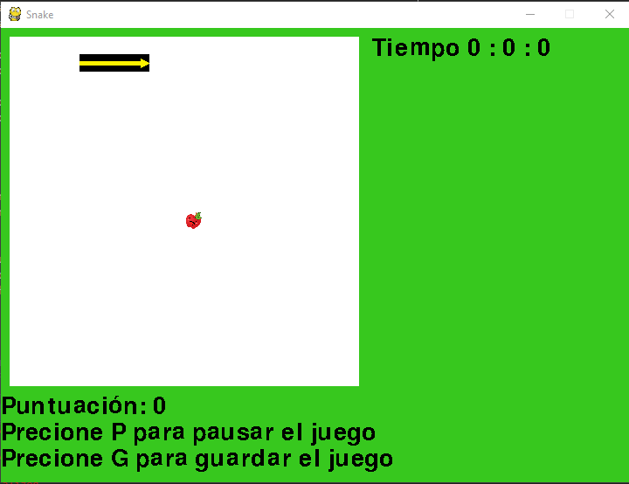

Cuando iniciamos el juego por primera vez se ve de esta forma.

Tenemos la serpiente en una posición inicial, la manzana, el tiempo, la puntuación y los comandos de pausar y guardar.

Para mover la serpiente se utilizan las flechas, si las paredes están desactivadas, podremos pasar al otro lado del cuadro de juego, en este caso el cuadro blanco, si las paredes están desactivadas se cambiará el cuadro de juego y se verá de la siguiente manera.

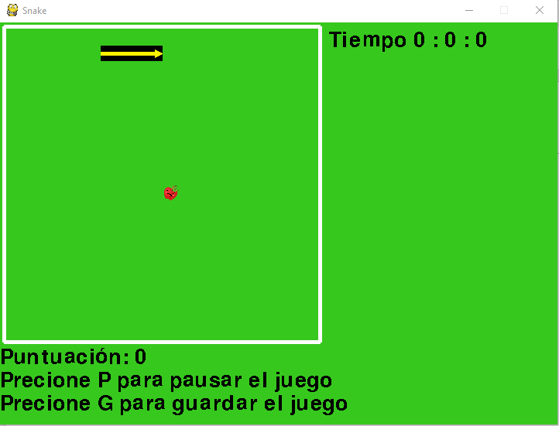

El cuadro blanco para pasa a ser las paredes del juego y si se choca con ellas se pierde.

También se pierde cuando la cabeza de la serpiente choca con alguna parte de su cuerpo.

En esos casos y cuando la serpiente llega al máximo de crecimiento, revisa que la puntuación obtenida esté dentro de los primeros diez récords, en caso de que sí, se le pide el nombre y se guardara en los récords, según el modo y el tamaño de la cuadricula con la que esté jugando, y lo regresa al menú principal

En la parte superior izquierda se muestra el que llevamos jugando esta partida.

En la parte inferior derecha en la primera línea se muestra la puntuación

En las siguientes dos líneas se muestran las teclas que hay que apretar para pausar y guardar, respectivamente.

En caso de pausar, el juego queda exactamente igual a como estaba antes de apretar la tecla de pausado, siempre y cuando no cierre la ventana de juego, en caso de cerrar el juego, cuando lo vuelva a abrir se reiniciara.

En caso de apretar la tecla de guardar se guardará todas las configuraciones que le puso al juego en la ventana de configuración, la posición actual de la serpiente, la dirección a la que iba, la puntuación y el tiempo

### Actualización de la versión 2

Ahora cuando se selecciona el botón de jugar le saldrá una ventana con dos botones, el primero para crear un usuario, el segundo para seleccionar un usuario.

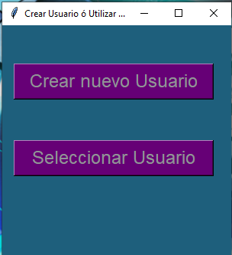

## Continuar juego

Cuando se continúe el juego se cargará todo lo guardado en cuando se apretó la tecla de guardar y se reanudara en juego justo donde lo dejó

## Opciones de configuración

Cuando ingresemos a la ventana se verá de la siguiente forma

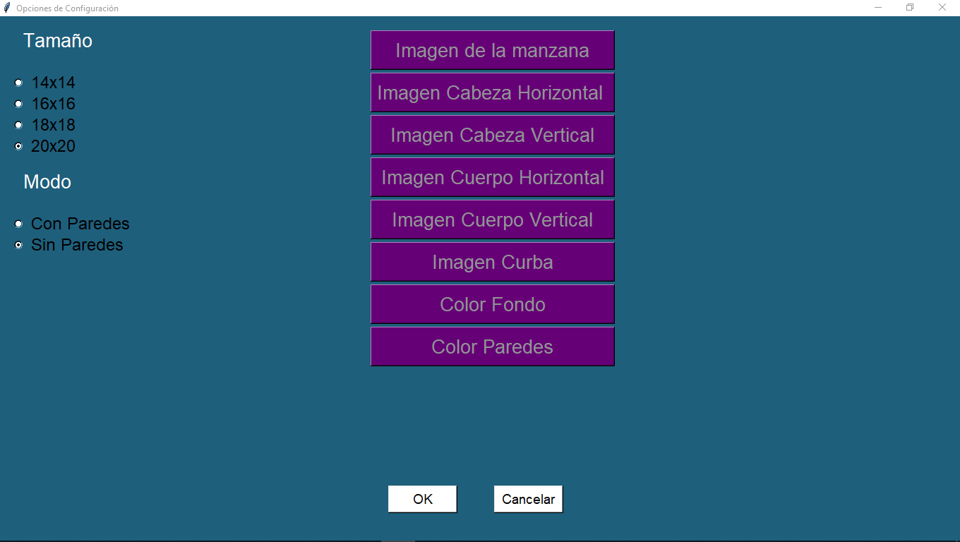

En esta ventana podremos elegir el tamaño de la cuadricula de juego, si hay o no ventanas, las imágenes para cada parte de la serpiente, la manzana, el color del fondo que en la imagen anterior sería verde, y el color de las paredes que en el caso anterior sería blanco

Cuando terminamos de cargar las imágenes que queramos seleccionar los colores etc. Si queremos conservar los cambios apretamos al botón OK, si no, al de Cancelar

Una ves cambiamos lo que queremos podemos ir a jugar y confirmar que realmente cambio lo que queríamos

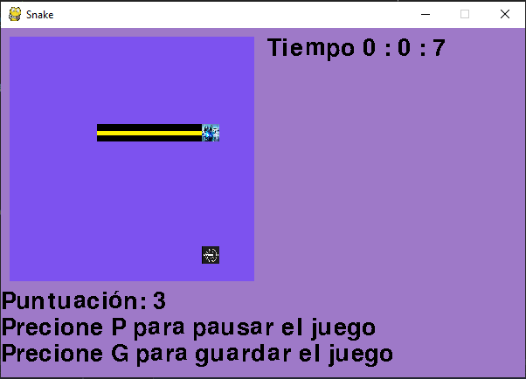

## Tabla de Calificaciones

Muestra los diez mejores récords de cada tamaño del juego con paredes o sin paredes

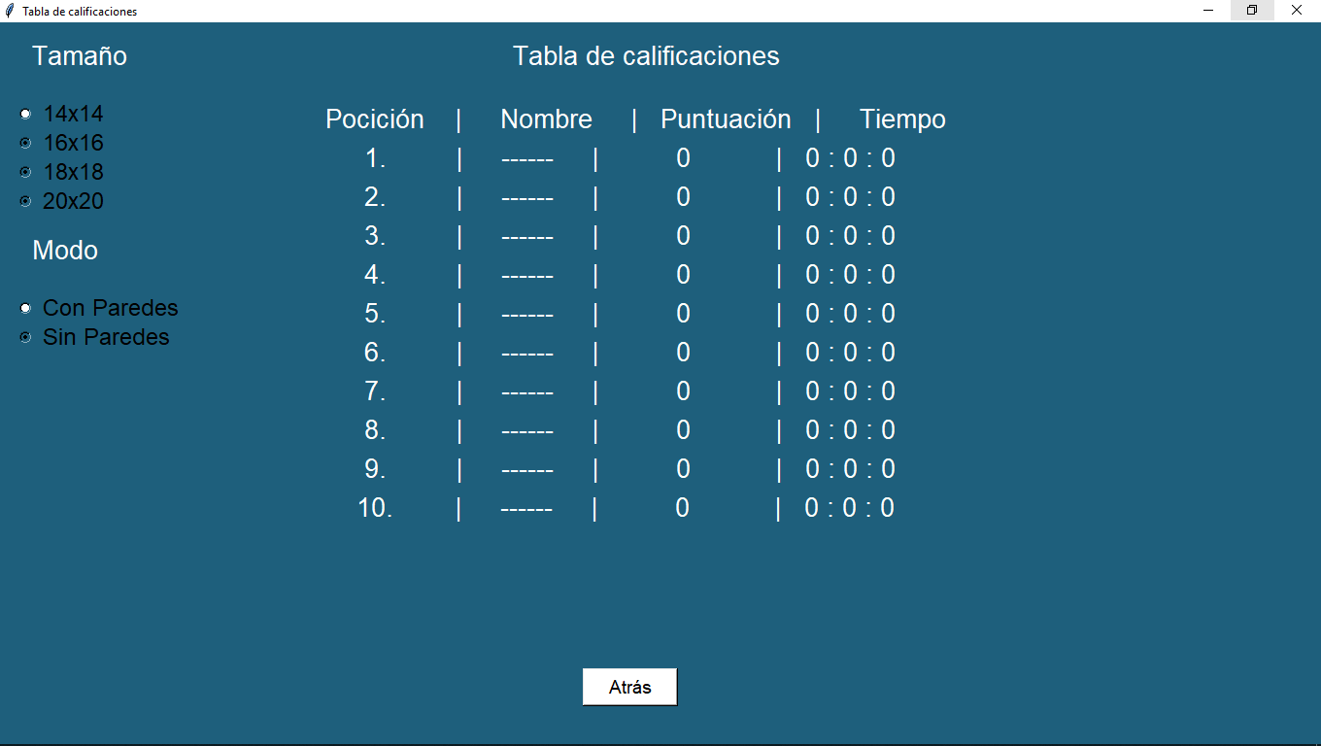

Cuando se seleccione el tamaño y el modo que se desea mostrar la tabla actualizara los récords que desea ver.

Estos estarán acomodados según los puntos, en caso de que los puntos sean iguales, se acomodará por tiempo, y en caso de que el tiempo también sea igual, se acomodara según quien lo haya hecho primero

## Ayuda

En esta opción se abre el manual de usuario

## Acerca de

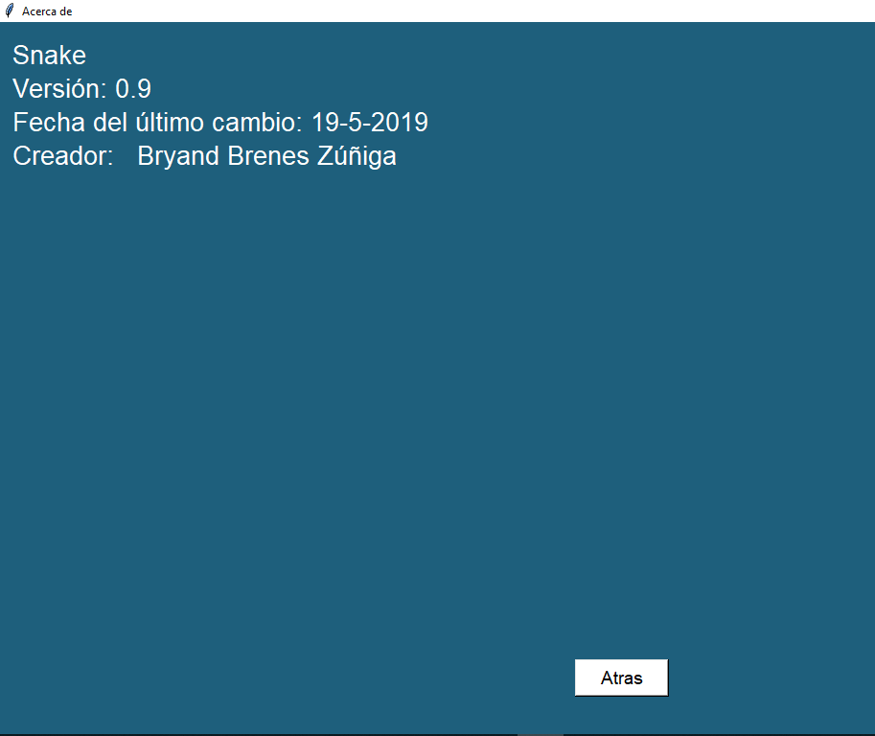

Muestra la información del creador, ultima fecha de actualización, y nombre del proyecto.

El botón Atrás lo que hace es regresarnos al menú principal

## Salir

Pregunta si desea salir, en caso de darle si, cierra el programa en caso contrario no hace nada

